OS LAB 2

Name:Sovaid Shah

Roll No :BSEF17A525

TASK1

A)

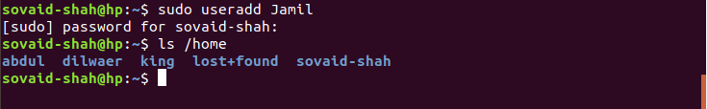

B)

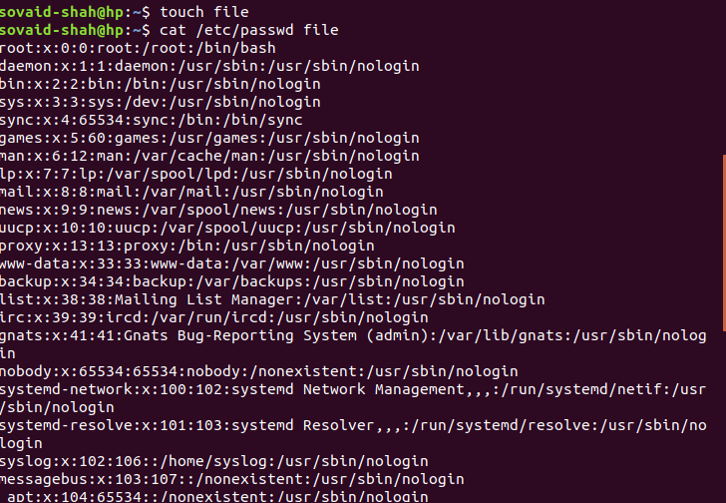

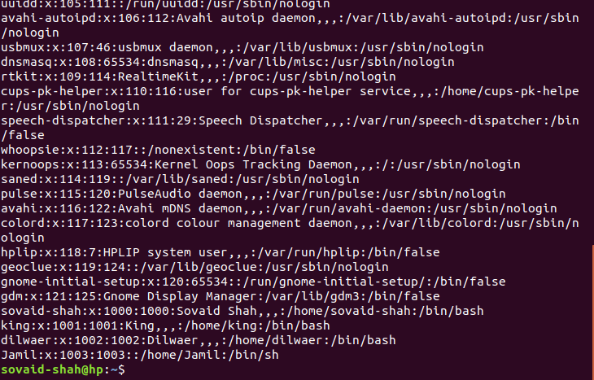

C)

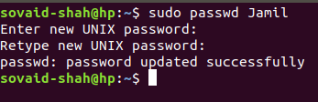

D)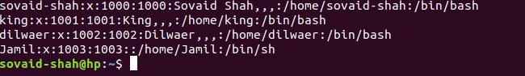

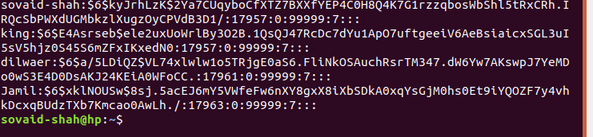

E)

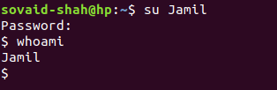

F)

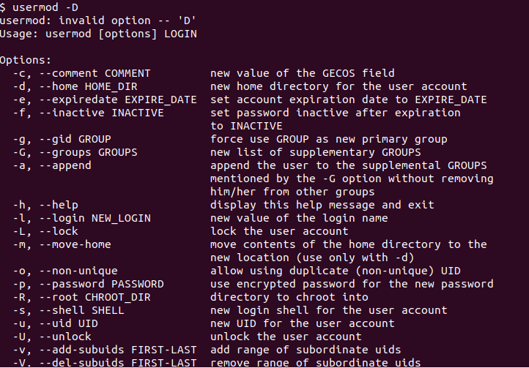

G)

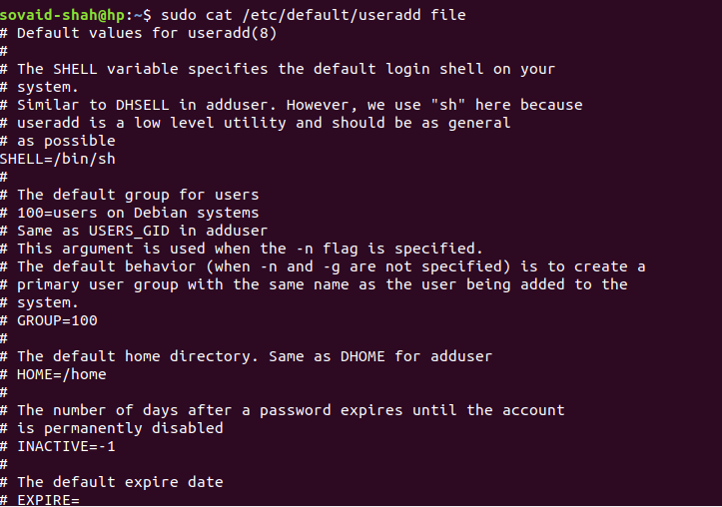

H)

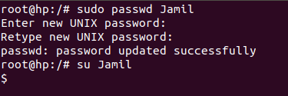

I)

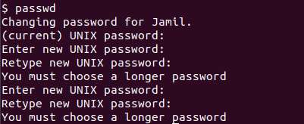

J)

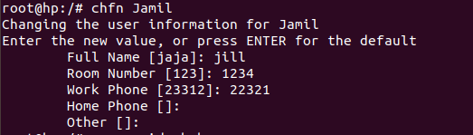

K)

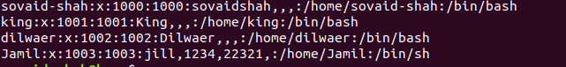

Task 2

A)

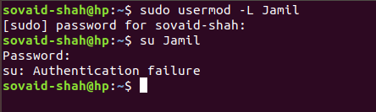

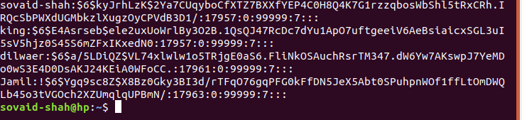

B)

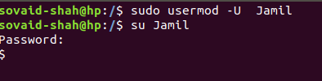

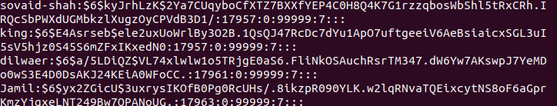

C)

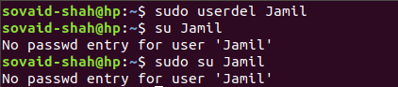

D)

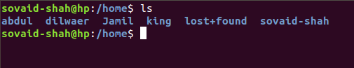

E)

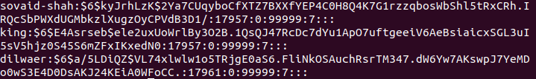



F)



G)

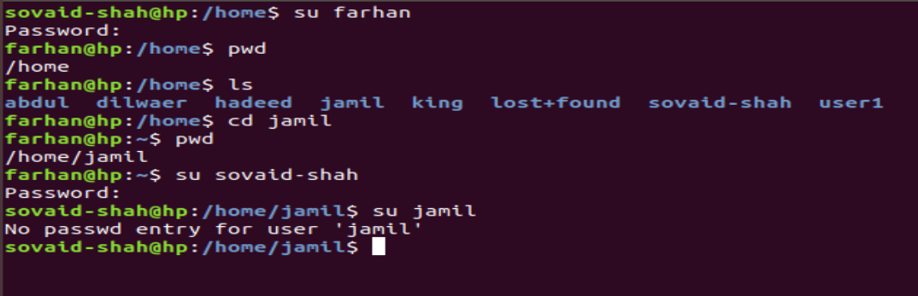

H)



I)

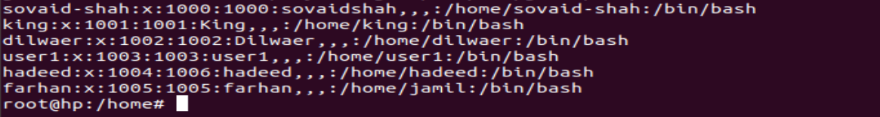

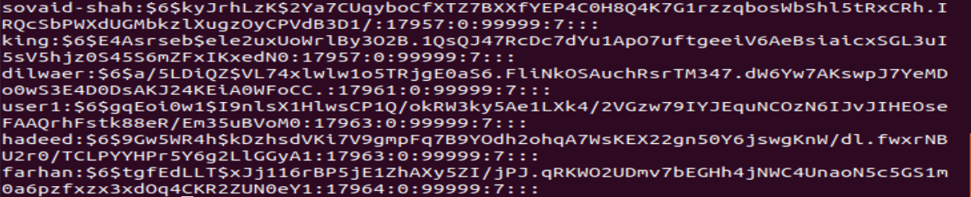

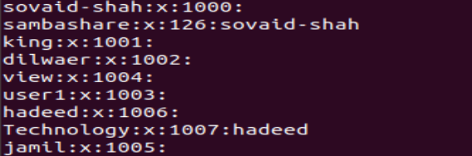

J)

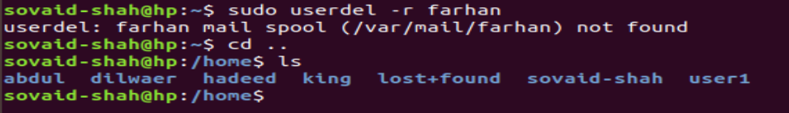

K)



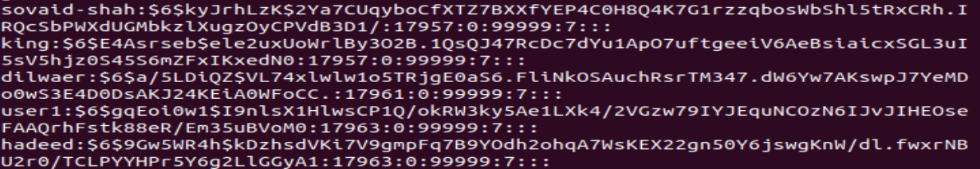

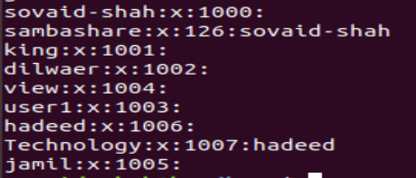

TASK 3

A)

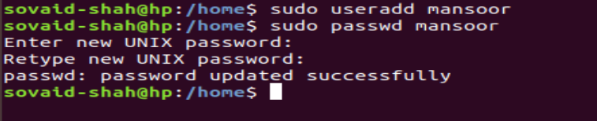

B)

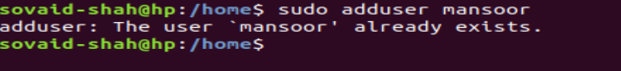

C)

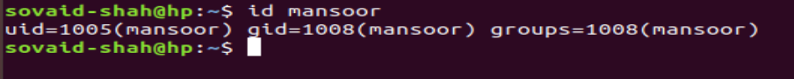

D)

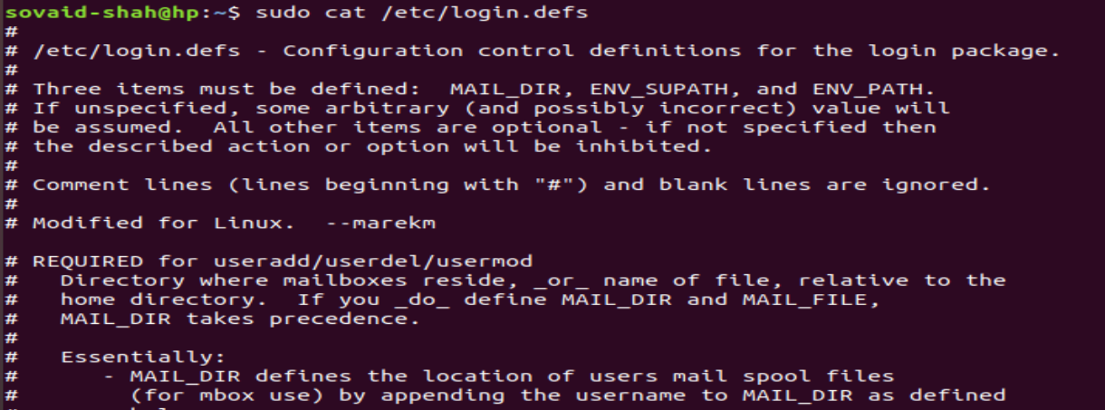

E)



F)



TASK 4

A)

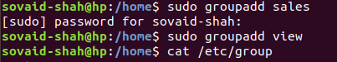

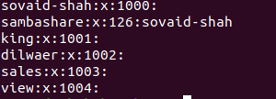

B)



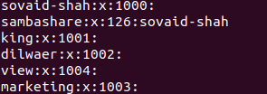

C)



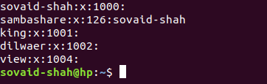

D)

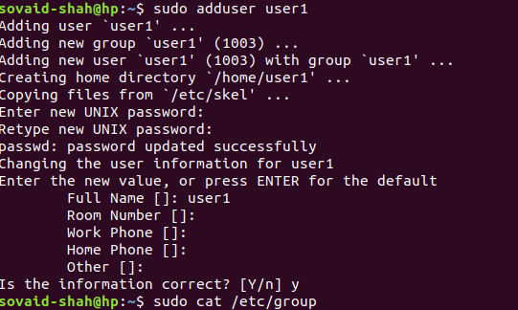

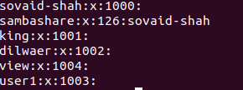



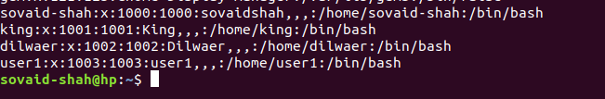

E)

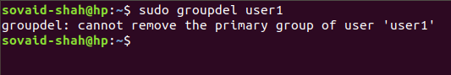

F)



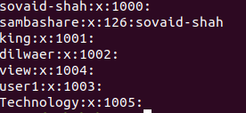

G)

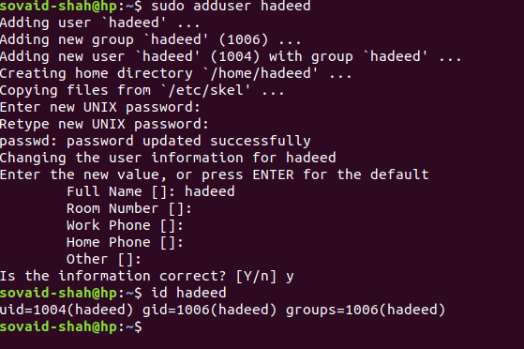

H)



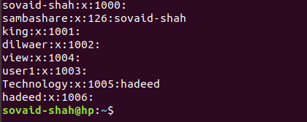

I)



J)

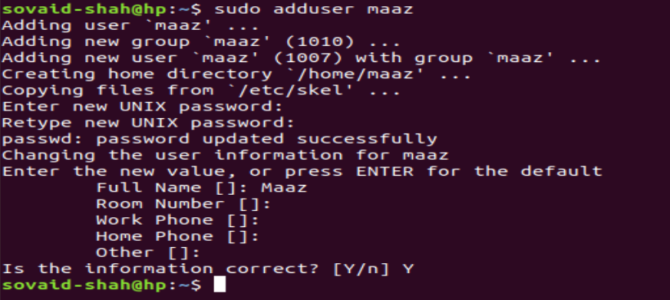

K)



L)



M)

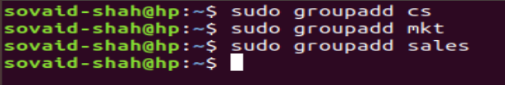

N)

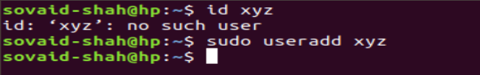

O)

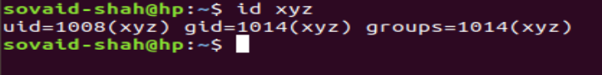

P)

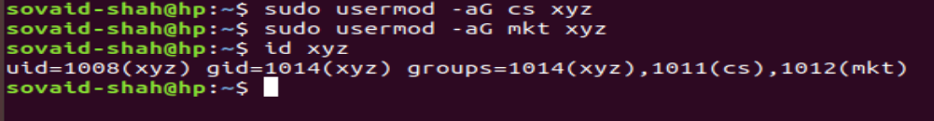

Q)



TASK 5

A)







B)

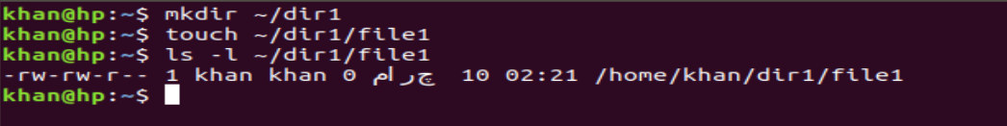

C)



D)



E)



F)

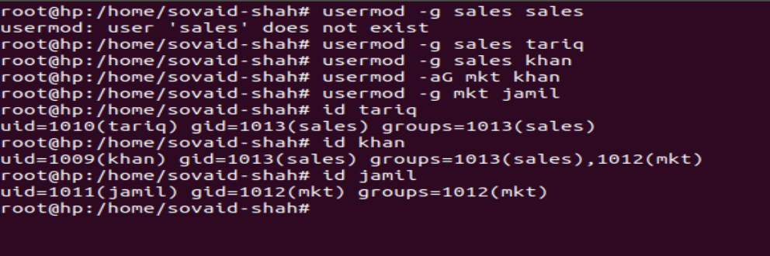

G)

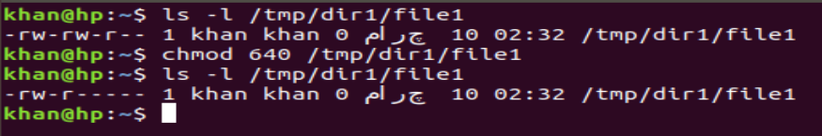

H)

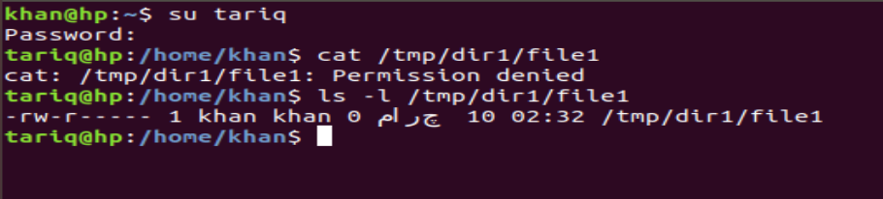

I)

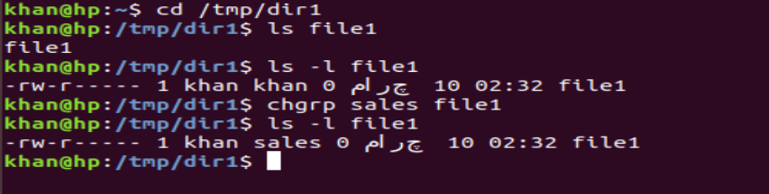

J)

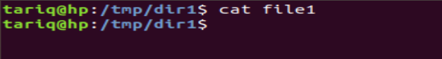

K)

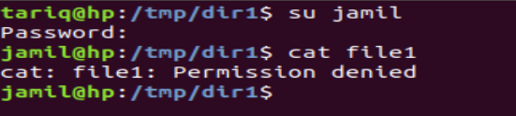

L)

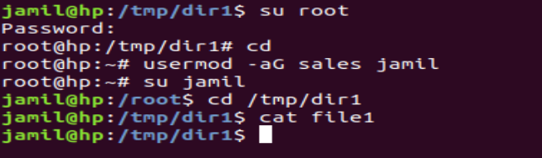

TASK 6

A)

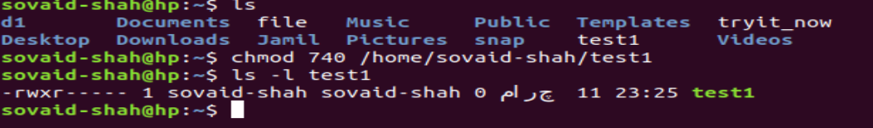

B)

1)

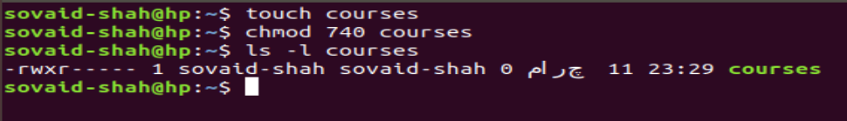

2)

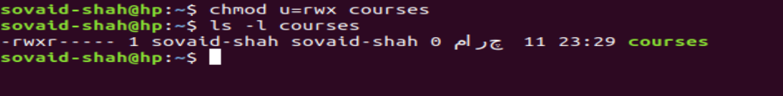

3)

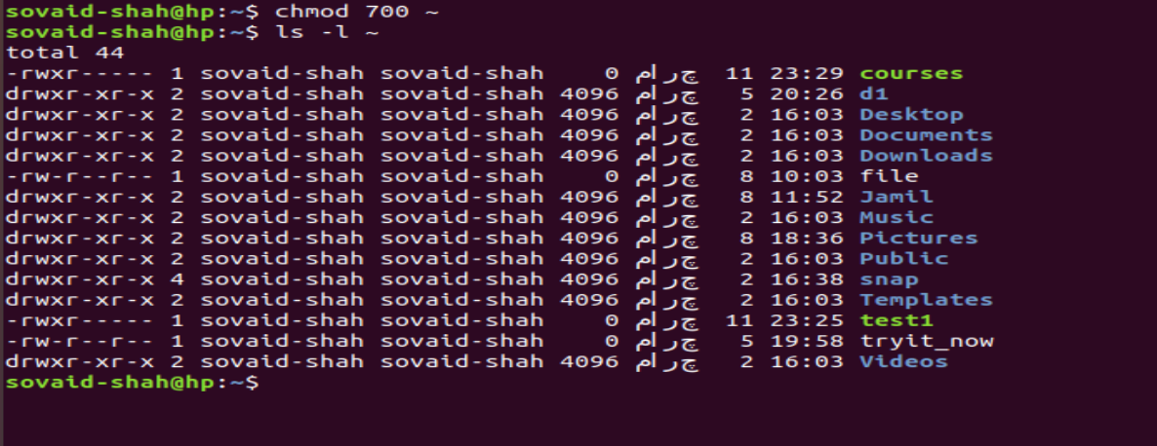

4)

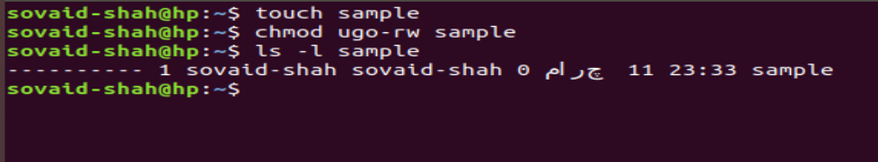

5)

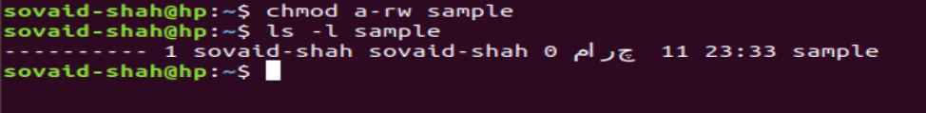

6)

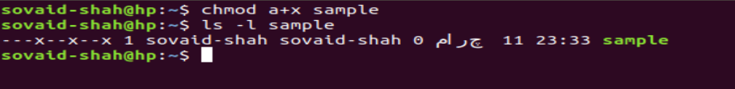

7)

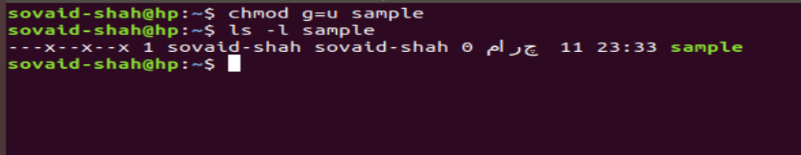

8)

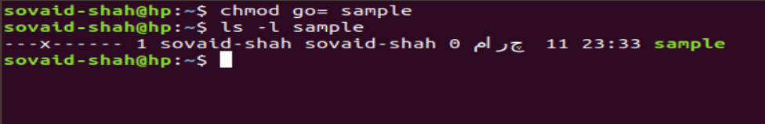

9)

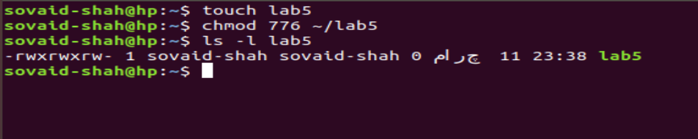

10)

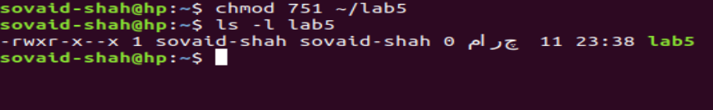

C)



D)

No,Because we can’t open the main folder